ESTIMADAS FAMILIAS: Nos encontramos una nueva semana, iluminados con las palabras del Evangelio de Mateo de este domingo:
“Porque tuve hambre, y no me dieron de comer; tuve sed, y no me dieron de beber; fui un extraño, y no me hospedaron; estaba desnudo y no me vistieron; enfermo y en la cárcel, y no me visitaron. Entonces responderán también éstos diciendo; Señor, ¿cuándo te vimos hambriento o sediento, cuándo fuiste un extraño o estuviste desnudo, enfermo o en la cárcel, y no te socorrimos?. Y él les responderá: Les aseguro que cuando dejaron de hacerlo con uno de estos pequeños, dejaron de hacerlo conmigo” (Mt. 25, 42-45)
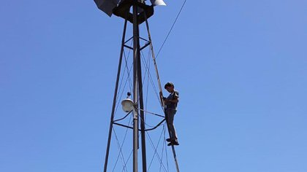
Esta pandemia nos hizo descubrir muchas historias. Y el mundo virtual nos permitió acercarnos a muchas otras realidades. Como la de este joven alumno argentino, Gualterio, de 13 años que se sube a un molino para tener conexión con su teléfono celular y poder enviar sus tareas. Así como tantos otros niños, como nuestros alumnos, que acompañados por ustedes, SUS FAMILIAS, hicieron posible que la conexión con la escuela remota siga vinculada y diga PRESENTE, cada día, en sus casas, en todo este año 2020.
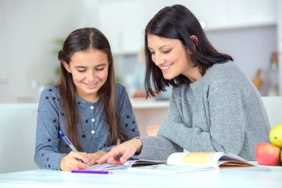
Con sus tintes particulares, con sus realidades, con sus posibilidades, pero siempre con el firme COMPROMISO de decir SÍ, como respuesta a dar lo mejor por sus HIJOS.

Valoramos el esfuerzo y la constancia puesta en juego cada día a la hora de hacer las tareas. Destacamos en cada familia, toda su entrega y dedicación brindada para que el aprendizaje esté PRESENTE. Con la misma y pronta respuesta de nuestros alumnos, en el momento que tomábamos lista, en las aulas. Para todos USTEDES, que respondieron como nuestros niños, con un PRESENTE SEÑORITA…

Y así SÍ, se hará VIDA el EVANGELIO de esta semana. Y cuando nos surja la pregunta… Señor ¿cuándo te vimos así…? Entenderemos la respuesta del Señor:
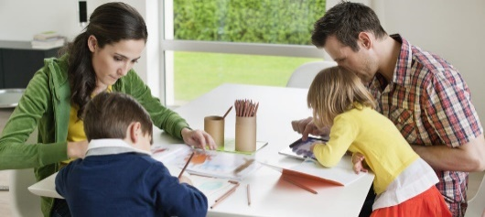
“Les aseguro que cuando dejaron de hacerlo con uno de estos pequeños, dejaron de hacerlo conmigo”
Seguimos sosteniendo los vínculos entre la Escuela y la Familia a través de los canales de comunicación que están en uso:
- Grupo de whatsapp vigente desde el comienzo de la cuarentena.
- Correo Electrónico de la docente de grado
- Correo electrónico de los profesores de materias especiales
- Para consultas a Directivos y Secretaría del Nivel Primario el correo electrónico: consultasprimariaces@gmail.com

“Viva el Espíritu Santo en nuestros corazones y
en los corazones de todas las personas”

EQUIPO DIRECTIVO NIVEL PRIMARIO

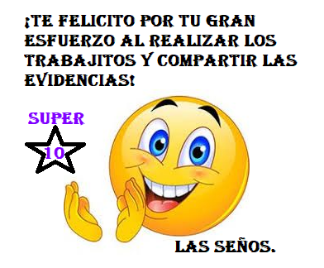
X MARTES 24 DE NOVIEMBRE.
X DÍA………………..
X SEÑOR CUIDA A MIS AMIGOS.
LENGUA
(COPIAR TODOS LOS TÍTULOS Y CONSIGNAS)
¡¡¡JUEGO DE LA MEMORIA!!!
MATERIALES
- TARJETAS IMPRESAS CON DIBUJOS Y PALABRAS.
INSTRUCCIONES
- SE JUEGA DE A DOS O MÁS PARTICIPANTES.
- SE COLOCAN LAS TARJETAS BOCA ABAJO.
- RESPETANDO SU TURNO CADA PARTICIPANTE DA VUELTA DOS TARJETAS.
- SI COINCIDEN LAS PAREJAS (TENIENDO EN CUENTA LAS CANTIDADES UNO- MUCHOS) SE DESCARTAN. SINO SON PAREJAS SE COLOCAN NUEVAMENTE BOCA ABAJO.
- A DIVERTIRSE!!!

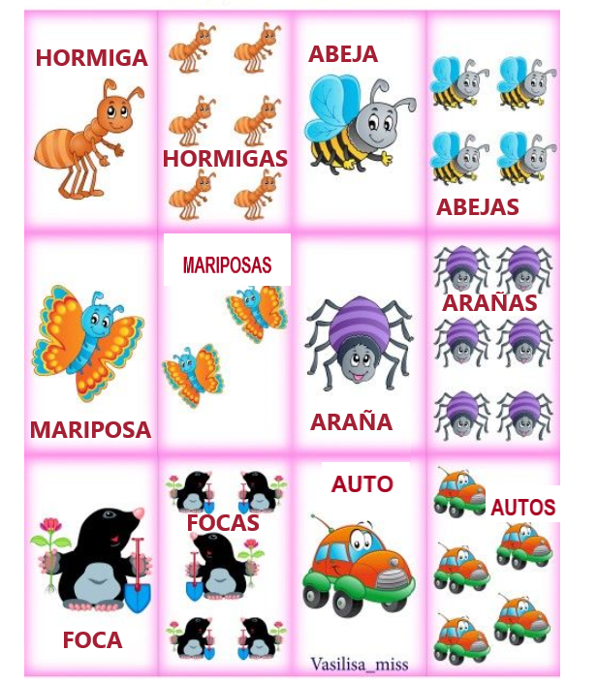

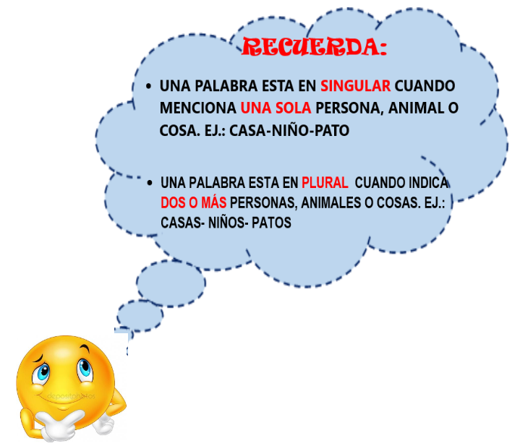
1- AHORA TENIENDO EN CUENTA LA EXPLICACIÓN ANTERIOR, COMPLETA CADA PAREJA:
BALDE: ………………………… BOMBAS:………………………………

BEBIDA: ………………………… BOTELLA: …………………….

BUFANDA: …………………… BIBERONES: …………………..…

2- LEE EL SIGUIENTE TEXTO Y PASA LAS PALABRAS SUBRAYADAS AL PLURAL.
3- DIBUJA EL VERSITO QUE ESCRIBISTE EN PLURAL.
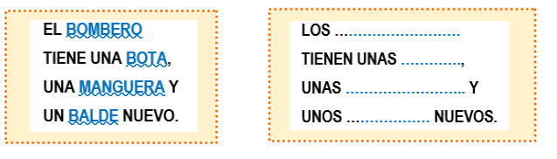
4- TRABAJO EN EL LIBRO PÁG. 82

X MIÉRCOLES 25 DE NOVIEMBRE.
MATEMÁTICA
¡PROBLEMAS EN LA PLAZA!
- RESUELVE LOS PROBLEMAS DE LAS PÁGINAS 44 Y 45 DEL CUADERNILLO DE MATEMÁTICA.
PUEDES UTILIZAR TU CUADERNO PARA REALIZAR LAS CUENTAS QUE NECESITAS.
Aclaración: Las consignas están en letra imprenta minúscula y cursiva, por lo que los alumnos necesitarán apoyo en la lectura de las mismas.
CIENCIAS NATURALES
CALOR Y FRÍO (COPIAR TÍTULO)
- HOY ANTES DE COMENZAR A TRABAJAR, LOS INVITAMOS A VER EL SIGUIENTE VIDEO SOBRE: “LAS ESTACIONES DEL AÑO”: (hasta los 2:30 seg.)
https://www.youtube.com/watch?v=RRLMBbt778A
- OBSERVA LAS SIGUIENTES FOTOGRAFÍAS DE CÓMO CAMBIA EL PAISAJE DURANTE LAS ESTACIONES DEL AÑO.
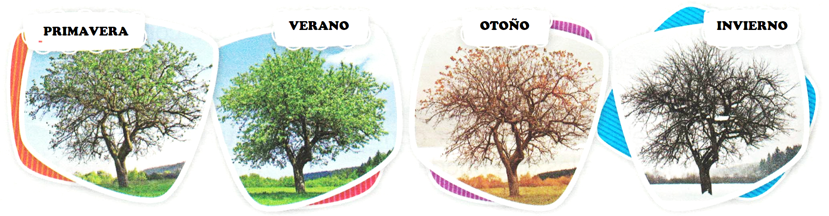
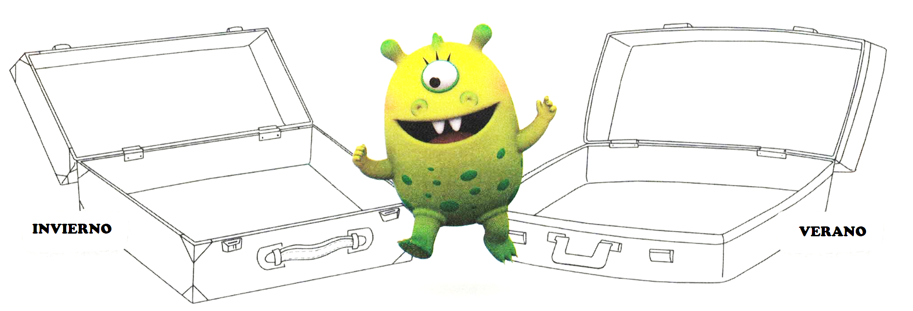
- AHORA, ESCRIBE O DIBUJA DENTRO DE LAS VALIJAS LA ROPA Y OBJETOS QUE LLEVARÍAS SI VISITARAS ESE LUGAR EN VERANO Y EN INVIERNO.

- RESUELVE LA PÁGINA 178 DEL LIBRO GUÍA. (Se encuentra en el anexo)
Aclaración: Las consignas están en letra imprenta minúscula, por lo que los alumnos necesitarán apoyo en la lectura de las mismas.

X JUEVES 26 DE NOVIEMBRE.
CIENCIAS SOCIALES
ENTRE EL CAMPO Y LA CIUDAD (COPIAR TÍTULO)
CONVERSAMOS: ALGUNOS PRODUCTOS QUE NOS DA LA NATURALEZA PODEMOS UTILIZARLOS O CONSUMIRLOS DIRECTAMENTE Y A OTROS, TENEMOS QUE HACERLES UN PROCESO PARA CONVERTIRLOS EN OTROS PRODUCTOS.
POR EJEMPLO, ¿ALGUNA VEZ PENSASTE CÓMO SE ELABORAN CIERTOS ABRIGOS QUE USAMOS EN INVIERNO?
OBSERVA LO QUE PIENSA ANA Y RESPONDE ORALMENTE:
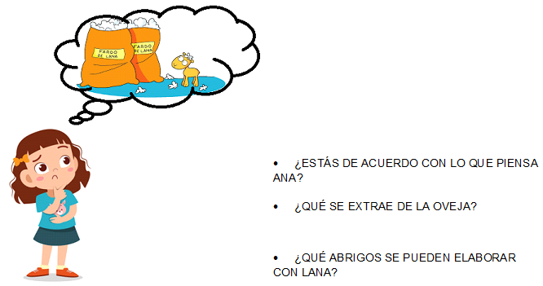
- TE INVITO A DISFRUTAR DE LA SIGUIENTE CANCIÓN QUE NOS CUENTA EL PROCESO DE LA LANA.

https://www.youtube.com/watch?v=XKI0wVRS4R4 (Proceso de la lana. Canción para niños.)
CON AYUDA DEL ADULTO QUE TE ACOMPAÑA, LEE CÓMO SE DESARROLLA EL CIRCUITO PRODUCTIVO DE LA LANA.
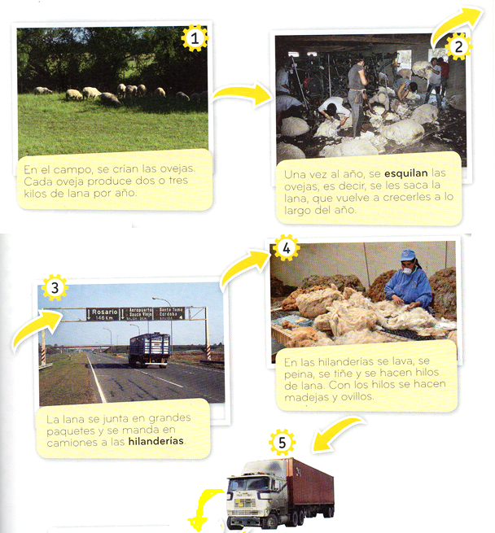
RESPONDE ORALMENTE: ¿QUÉ PARTES DEL PROCESO TRANSCURREN EN EL CAMPO Y CUÁLES EN LA CIUDAD?
¡MANOS A LA OBRA!
1. ESCRIBE DOS TRABAJADORES QUE INTERVIENEN EN EL CIRCUITO DE LA LANA.

.......................................................................................................................................

2. MARCA CON UNA X LOS PRODUCTOS QUE FUERON ELABORADOS CON LANA.
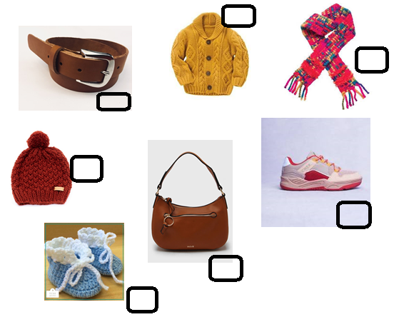
1. “OTRO CIRCUITO PRODUCTIVO”: RESUELVE EL PUNTO 2 DE LA PÁGINA 108 DEL LIBRO, MOLINOS DE VIENTO 1. (SE ENCUENTRA EN EL ANEXO)

PARA RECORDAR:
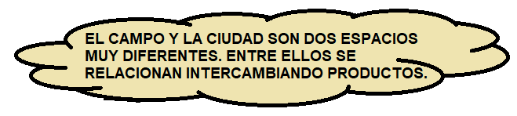
ARTES VISUALES
Con mis manos
Pintar con los dedos es una actividad sencilla y divertida, aporta entretenimiento, diversión y una gran satisfacción. Esta técnica puede desarrollarse empleando: las palmas de las manos, los dedos, las uñas, el canto de las manos, los nudillos, los codos, los antebrazos y los pies.
¡A trabajar!
Materiales: hoja de color o blanca de la carpeta de artes visuales (la que gustes). Fécula de maíz (Maizena). Témperas. Botella de plástico con agua. Plato o mezclador (para preparar la pintura). Cucharitas o palitos de helado (para mezclar la pintura) Trapo para limpiarse las manos.
- Actividad 10:
1- Preparamos la pintura:
- Mezclamos la témpera con un poco de agua.
- Le agregamos la fécula y unimos, hasta que se forme una crema.
2- Ubicamos la hoja a gusto: vertical u horizontal.
3- Con las manos empezamos a manipular la pintura.
4- Con las diferentes partes de la mano y distintos colores armamos nuestro trabajo.
5- Te comparto una idea: (a modo de ejemplo, no es necesario hacer la misma)
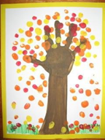
- Tocamos la pintura con…
- La mano (hasta 5cm después de la muñeca): luego la apoyamos en el centro de la hoja (árbol)
- Un dedo entero: y vamos marcando en la parte inferior de la hoja (pasto)
- La punta de los dedos: con diferentes colores apoyamos haciendo el follaje.
- Con el talón de la mano las nubes…etc | 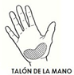
6- Al finalizar dejamos secar bien.
7- Del lado de atrás de la hoja van los datos: Nombre. Apellido. Grado.
ACLARACIONES:
- Tener preparado el lugar donde vamos a lavarnos las manos después de jugar con la pintura.
- Dejar secar el trabajo en forma horizontal.
- La pintura es libre, pueden crear la imagen que los niños deseen.

X VIERNES 27 DE NOVIEMBRE.
MATEMÁTICA
¿QUÉ NÚMERO SOY?
- REALIZA LAS ACTIVIDADES DE LAS PÁGINAS 60 Y 61 DEL CUADERNILLO DE MATEMÁTICA.
Aclaración: Las consignas están en letra imprenta minúscula, por lo que los alumnos necesitarán apoyo en la lectura de las mismas.

EDUCACIÓN FÍSICA
Familia: En la semana 34, la clase de Educación Física va a ser a través de la plataforma “Meet”, cada grupo recibirá la invitación pertinente al dia y horario que deberá participar.
¡LOS ESPERAMOS ANSIOSOS PARA REALIZAR JUEGOS Y DIVERTIRNOS JUNTOS!
1ºA: Clase virtual por Meet:
Dìa Martes 24 de Noviembre
Horario: 1er grupo: 15:00 hs a 15:40hs
2do grupo: 16:00 hs a 16:40 hs
PROFESORA: CYNTHIA MAGRIS
1ºB: Clase virtual por Meet:
Dìa Viernes 27 de Noviembre
Horario: 1er grupo: 16:00 hs a 16:40hs
2do grupo: 17:00 hs a 17:40 hs
PROFESORA: CYNTHIA MAGRIS
1ºC: Clase virtual por Meet:
Dìa Miércoles 25 de Noviembre
Horario: 1er grupo: 16:00 hs a 16:40hs
2do grupo: 17:00 hs a 17:40 hs
PROFESORA: CYNTHIA MAGRIS
1 D Clase virtual por Meet:
Dia Jueves 26 de Noviembre
Horario: 1er grupo 10:00 hs a 10:30 hs
2do grupo 10:30 hs a 11:00 hs
PROFESOR: EZEQUIEL HERRERA

ANEXO

